Experiment: Ballon en bouteille
Experiment: Flaschenballon Experiment: Balloon in a Bottle Eksperyment: Balon w butelce
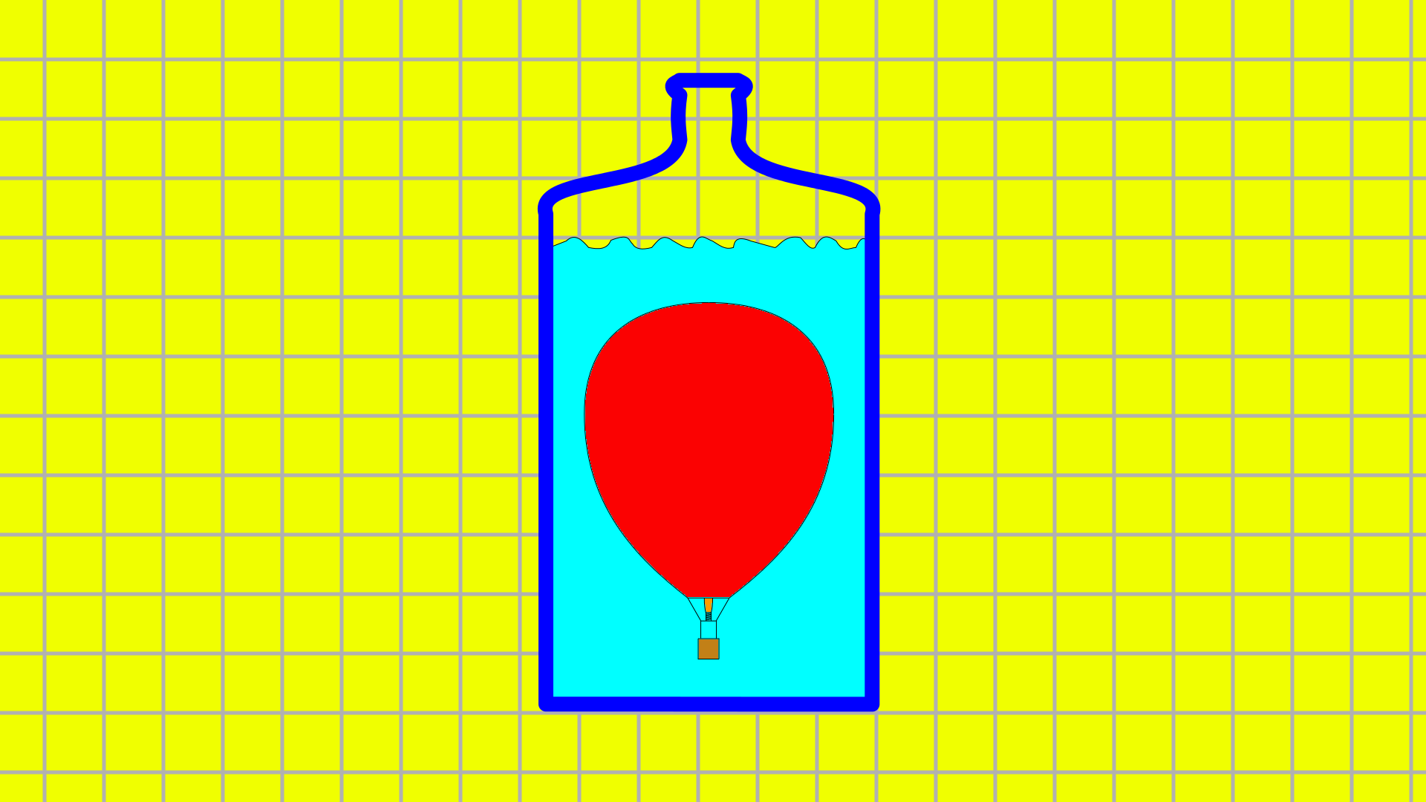Ballon dans une bouteille: dessin
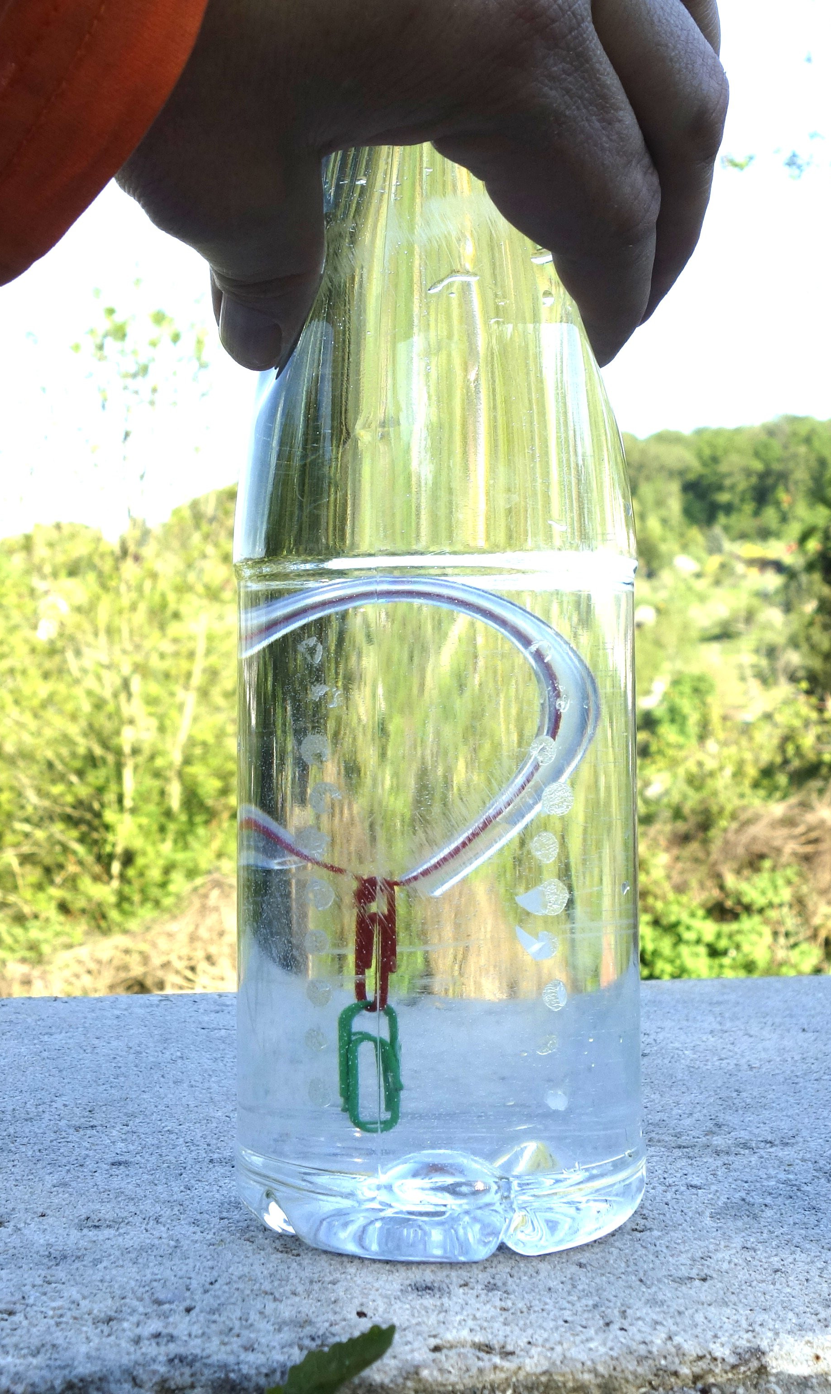Le ballon plonge dans la bouteille
L'éxperiment est aussi connu sous le nom Le Ludion
Le ballon dans la bouteille est une expérience simple qui peut être utilisée pour démontrer l'effet de la portance statique. Bien qu'il s'agisse de portance hydrostatique, alors qu'un ballon dans l'air subit une portance aérostatique, l'effet est le même.
Attention :
Ne réalisez pas cette expérience si vous ne savez pas ce que vous faites. Cette expérience utilise des pièces qui peuvent être avalées. Il faut donc être particulièrement vigilant lorsque des enfants participent à l'expérience.

Liste des pièces
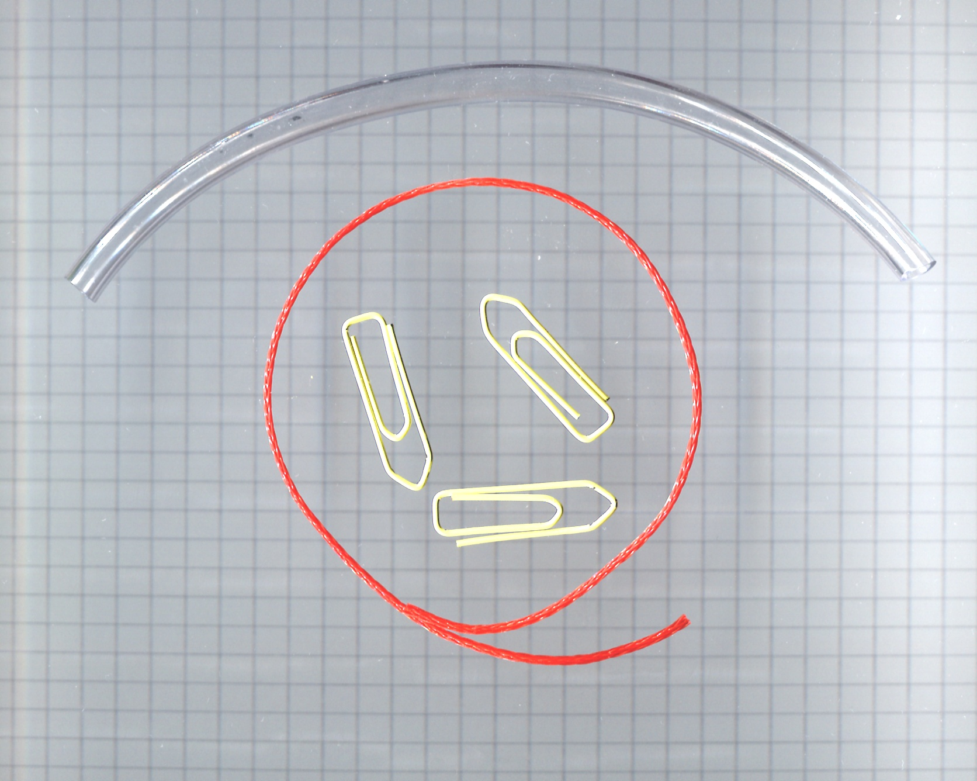Le materiel pour le ballon en bouteille.
Pour le ballon :
- Un tube en plastique transparent (quincaillerie, animalerie, aquarium).
- Un fil.
- Plusieurs trombones
Et une bouteille en plastique souple, avec un goulot suffisamment large pour que le ballon puisse y passer.

Construction du ballon
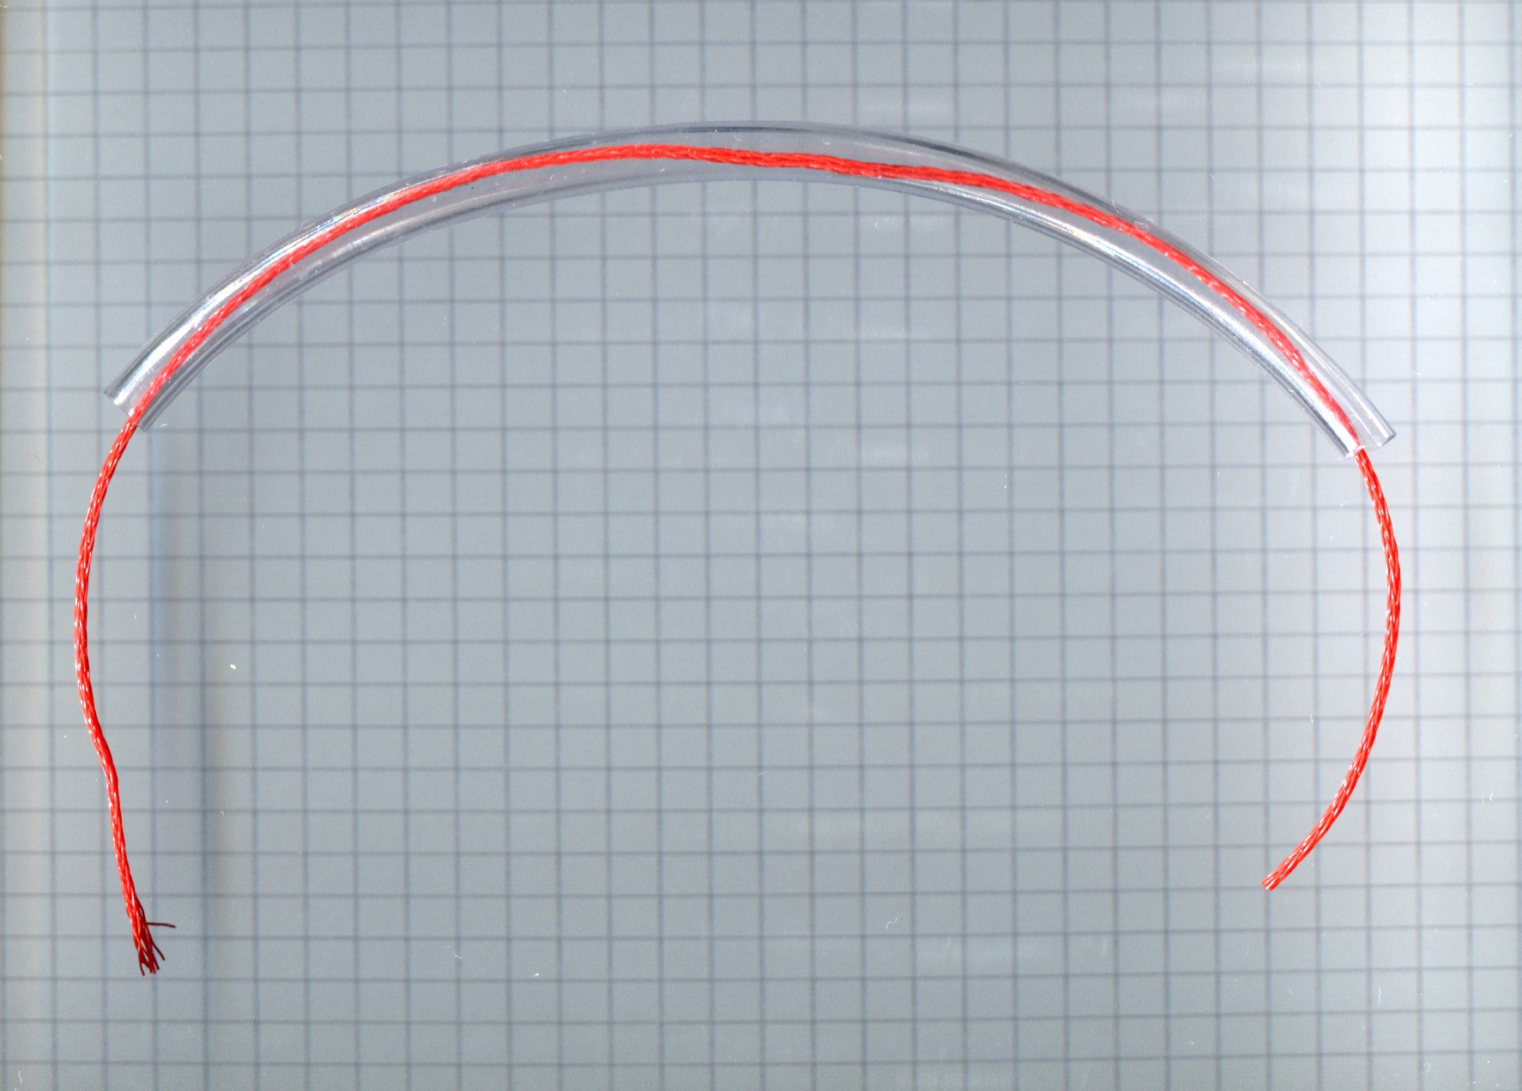Tuyau avec filetage.
Tout d'abord, coupez le tuyau à la longueur souhaitée. Ensuite, le fil est tiré à travers le tube.
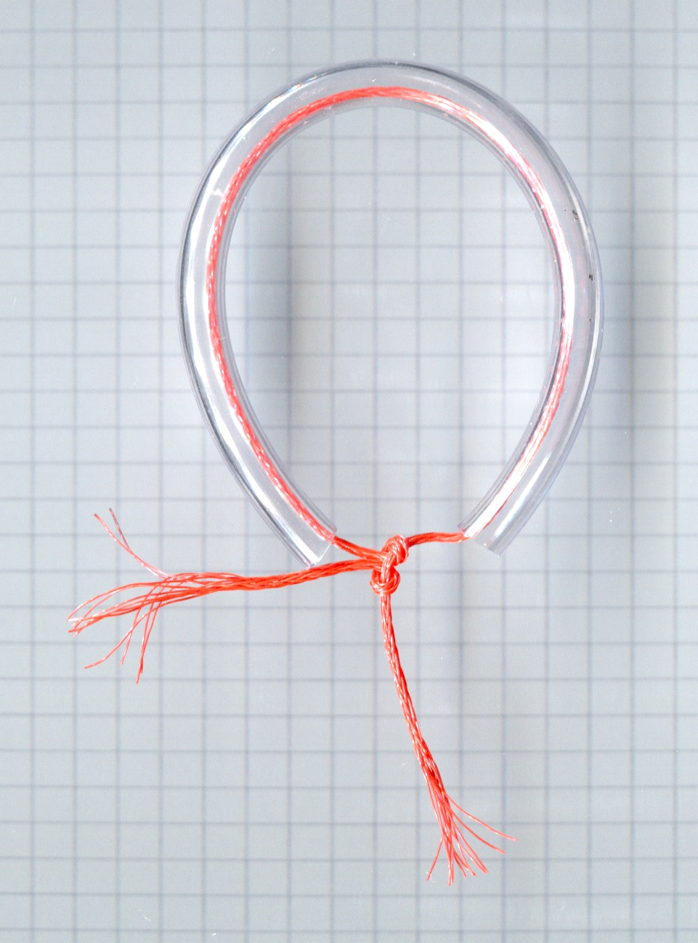Tuyau noué en forme de ballon.
Ensuite, le tube est tiré ensemble avec le fil pour former une forme de ballon, puis le fil est noué.
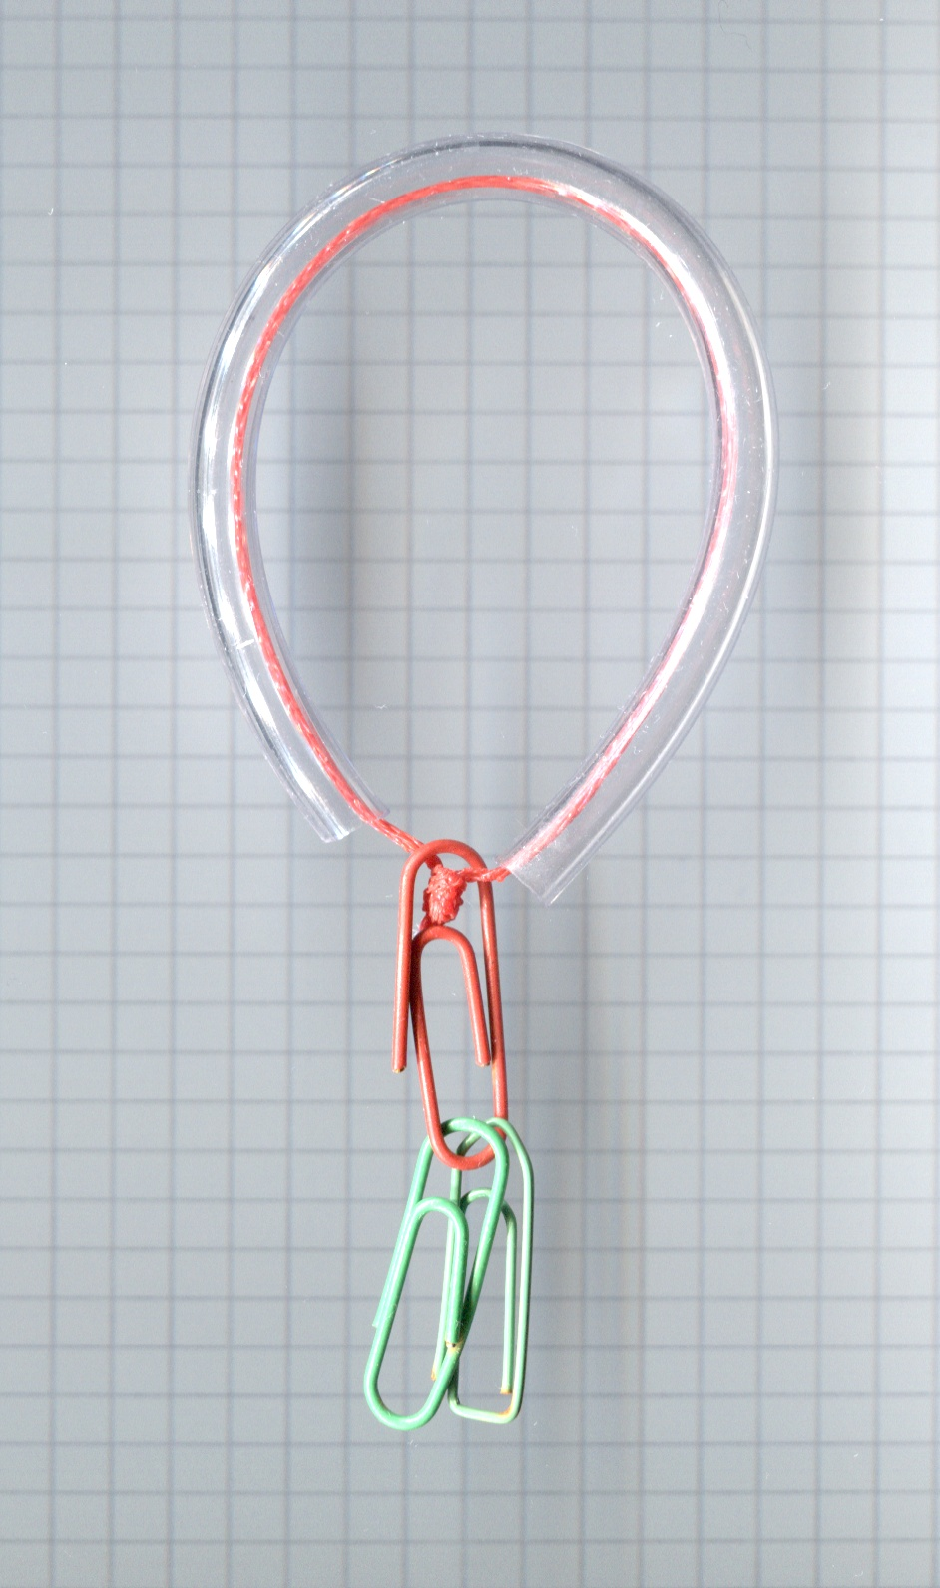Le ballon-bouteille terminé.
Ensuite, les trombones sont attachés au fil en bas. Les trombones ont deux fonctions. D'abord, ils s'assurent que les ouvertures du tube restent en bas. L'autre est d'équilibrer le ballon. Il ne doit pas avoir une puissance ascensionnelle telle qu'il ne fasse que flotter dans l'eau. Il est plus facile d'équilibrer le ballon dans un récipient ouvert.

Fonction


Lorsque le ballon est dans la bouteille fermée, la pression augmente lorsque la bouteille est pressée. L'augmentation de la pression comprime la bulle d'air dans le tube et le volume générant la flottabilité diminue - le ballon coule. D'autre part, si vous diminuez la pression sur la bouteille, la pression dans la bouteille diminue et la bulle d'air dans le tube peut se dilater - la flottabilité augmente et le ballon monte.

Vidéo
Le ballon descend et remonte dans la bouteille.
Le ballon dans une bouteille - animation.

Remarque
Le texte n'a pas été écrit par un locuteur natif. Si vous remarquez des erreurs, si vous avez des suggestions d'amélioration ou tout autre commentaire, veuillez contacter Volker Löschhorn.
Tracedump:
newBaseSize: 11pt
newBaseSizeInPt: 11

